Информация к проекту решения по заявлению:
1.2. Ерденко Д. Д.
Земельный участок:
адрес: Новосибирская область, г. Новосибирск, Заельцовский район, ул. Сухарная 2-я, д. 83;
кадастровый квартал. 54:35:032875;
площадь- 228 кв.м.;

Планшет № 637
Зонирование: Зона застройки жилыми домами смешанной этажности (Ж-1), Подзона застройки жилыми домами смешанной этажности различной плотности застройки (Ж-1.1)
Запрос: «для индивидуального жилищного строительства (2.1)»
Планируется: для оформления з/у в собственность

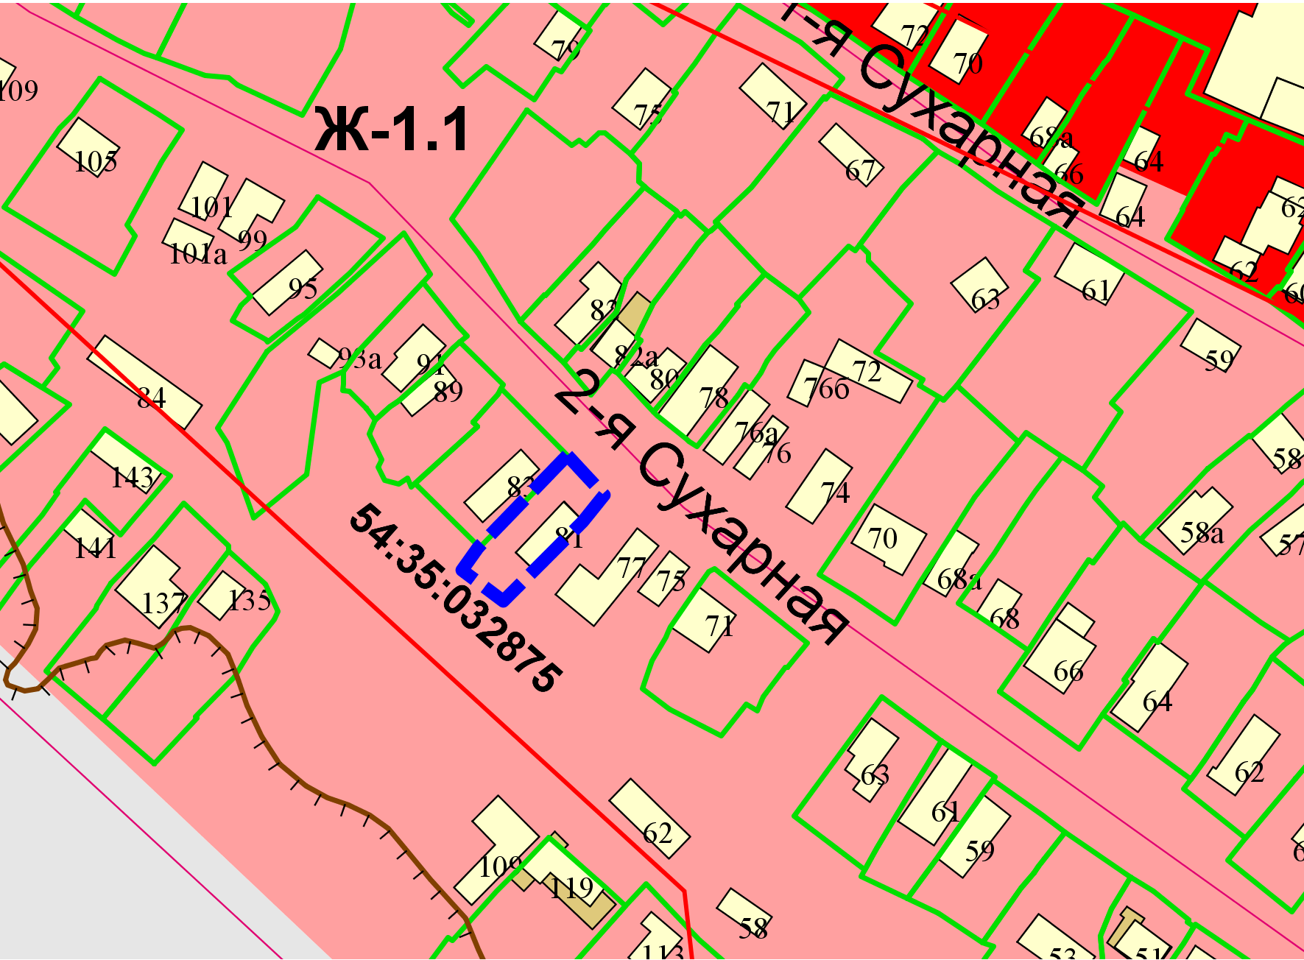
Приложения к заявлению:

